Le carnaval de Stavelot

Cette année, le carnaval de Stavelot a lieu du 25 au 27 mars. Mais attention, le grand cortège des blancs Moussis se déroulera le dimanche 26 mars.


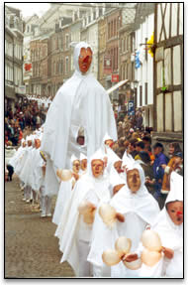

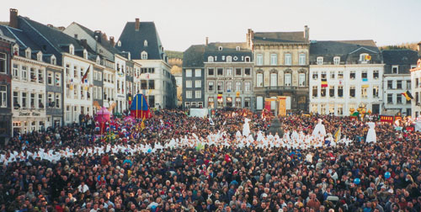

Le carnaval de Stavelot

Le carnaval de Stavelot est célèbre pour ses Blancs Moussis. Les mots « Blancs Moussis » veut dire « vêtu de blanc ».

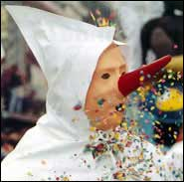

Le Blanc Moussi porte un masque blanc au long nez rouge.
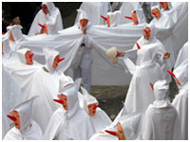

Le Blanc Moussi porte un long costume de couleur blanche. Et une cape blanche à capuchon.
Le carnaval de Stavelot

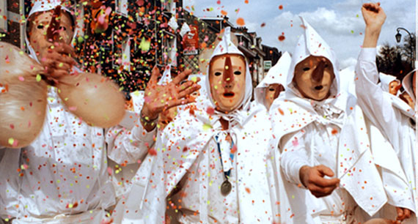
Vessie de porc

Pour taquiner le public, le Blanc Moussi utilise des vessies de porc gonflées d’air (poche dans laquelle se trouve l’urine).

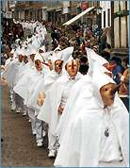
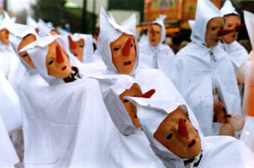
Les Blancs Moussis défilent en farandole.

